Министерство образования и науки Удмуртской Республики
Автономное профессиональное образовательное учреждение
Удмуртской Республики
«Строительный техникум»

МЕЖДУНАРОДНЫЙ ИНТЕРНЕТ-КОНКУРС
«СТРАНИЦА СЕМЕЙНОЙ СЛАВЫ»

«Он погиб в пограничной войне…»

Автор:
Шаргин Андрей Эдуардович,
обучающийся группы № 26
АПОУ УР «Строительный техникум»

Руководитель:
Чиркова Ирина Игоревна,
преподаватель истории.

Ижевск
2018

«Я домой не вернулся из боя, я погиб в пограничной войне…»

«Каждый год в середине лета в таджикских горах у развалин старой заставы горит трава. Вспыхивает сама собой. Едкий дым заволакивает округу. Мистика…»
Именно с этих слов начинается документальный фильм Александра Сладкова и Дмитрия Коняхина «Огненная застава. Оставшиеся в живых», посвященный подвигу 12 заставы «Саригоры» Московского погранотряда на таджикско-афганской границе 13 июля 1993 года.
Почти 25 лет прошло с момента тех трагических событий.
К сожалению, не написаны серьезные труды о подвиге 12 заставы. Учебники истории содержат лишь краткие упоминания о столкновениях на границе с Афганистаном после распада СССР.

Российским пограничникам, которые в эти годы находились в Таджикистане, пришлось нести службу в очень тяжелых условиях. Начиная с весны 1993 года, боевики таджикской оппозиции при поддержке моджахедов из Афганистана много раз пытались осуществить прорыв границы, но каждый раз на их пути оказывались российские пограничники.
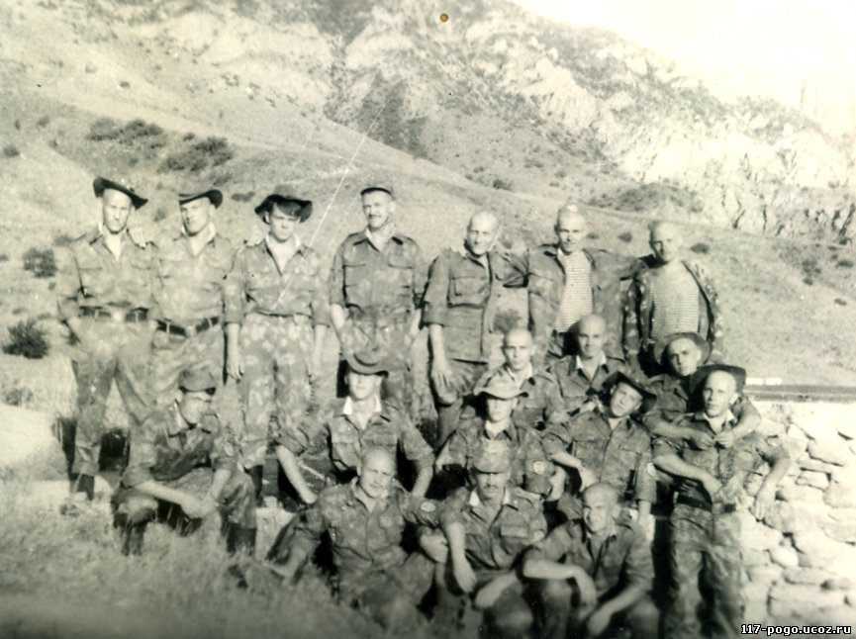
Небольшая статья в «Комсомолке» за 14 июля 1993 года вышла под названием «Держись, погранотряд!». В ней говорилось о вторжении крупной вооруженной группировки на территорию Таджикистана в районе населенного пункта Шураабад. Уже на следующий день та же газета сообщила: на 12 погранзаставе погибли 25 российских военнослужащих. На погранотряд численностью 45 человек напали около 500 моджахедов.
Пограничники 12 заставы
Пограничники 12 заставы
Впоследствии было установлено, что у них на вооружении находилось 2 миномета, 4 безоткатных орудия, 5 установок РС, до 30 РПГ и около 10 пулеметов.
«Головы нельзя было поднять из окопов в течение многих часов. Снайперы вели прицельный огонь, - вспоминает командир отделения заставы сержант Сергей Евланов, - непрекращающийся огонь из минометов и гранатометов, ... сплошное море огня, пылающий ад и мы в нем.
Одиннадцать часов сражалась 12-я погранзастава. Еще два часа лейтенант Андрей Мерзликин с боем выводил из-под огня 18 оставшихся пограничников. В это время поддержка не могла пробиться на помощь заставе.
Всего в этом бою с российской стороны погибли 25 человек: 22 пограничника и 3 военнослужащих 201-й мотострелковой дивизии.
За мужество и героизм Указом Президента РФ N 1050 от 19 июля 1993 года шести пограничникам было присвоено звание Героя Российской Федерации: рядовому Сергею Борину (посмертно), сержанту Сергею Евланову, сержанту Владимиру Елизарову (посмертно), лейтенанту Андрею Мерзликину, сержанту Сергею Сущенко (посмертно), рядовому Игорю Филькину (посмертно). 29 военнослужащих Московского пограничного отряда награждены орденом "За личное мужество", 17 удостоены медали "За отвагу"
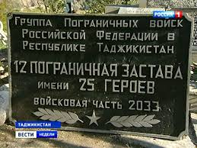
Приказом министра безопасности РФ N 413 от 1 ноября 1993 года 12 заставе Московского пограничного отряда присвоено имя 25 Героев, и она именуется - "12 пограничная застава имени 25 Героев".
Мемориальный комплекс 12 заставы

Все дальше от нас события тех трагических дней, унесших в небытие 25 героев. Среди этих 25 имен – имя моего земляка Сергея Николаевича Борина. Сложно называть его по имени-отчеству, так как с фотографии смотрит девятнадцатилетний паренек с улыбкой и открытым взглядом. Он не успел повзрослеть. Судьба распорядилась иначе.
Герой РФ Борин С.Н.
Биографию Сергея Борина со дня его рождения до дня гибели в ту трагическую июльскую ночь 1993 года можно назвать типичной для миллионов мальчишек постсоветской России.
Родился 14 октября 1973 года в городе Ижевске, столице Удмуртской АССР. Отец, Николай Александрович, – сталелитейщик, бригадир 88 цеха завода «Ижсталь»; ликвидатор последствий Чернобыля. Мама, Людмила Елизаровна,- сотрудница строительного треста № 17.
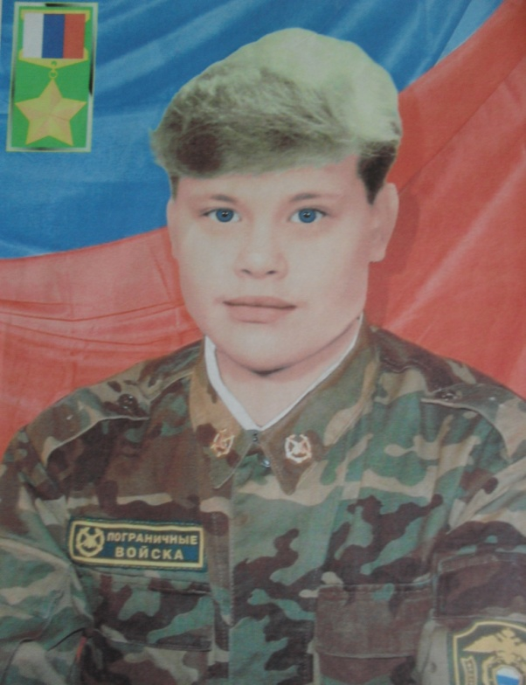
Сережа получил восьмилетнее образование в школе № 20 Ижевска. Был обычным городским мальчишкой. Учился «средне», звезд, как говорится, с неба не хватал. Увлекался разведением аквариумных рыбок, занимался в кружке «Юный натуралист». Классный руководитель Клековкин И.Г. в характеристике назвал Сергея добрым и сдержанным учащимся, проявляющим дисциплинированность в труде и выполнении поручений.
Николай Александрович, отец Сергея, рассказывал: «Такой был… душа - парень! Было у него много друзей. Я своему сыну доверял. Заведено у нас с ним было так: если что считаешь нужным сделать, делай. Он откровеннее с матерью был – у них это иногда чуть не до слез… Матери всегда поможет. И друзьям. Безотказный был. Умел и за себя и за друзей постоять. Первым никогда не лез, но постоять за себя умел. Бескорыстный он был парень, и друзья его любили. Все время к нам заходят, смотрят альбом – мы на девятый день после Сережиной смерти его сделали, фотокарточки там собрали…»
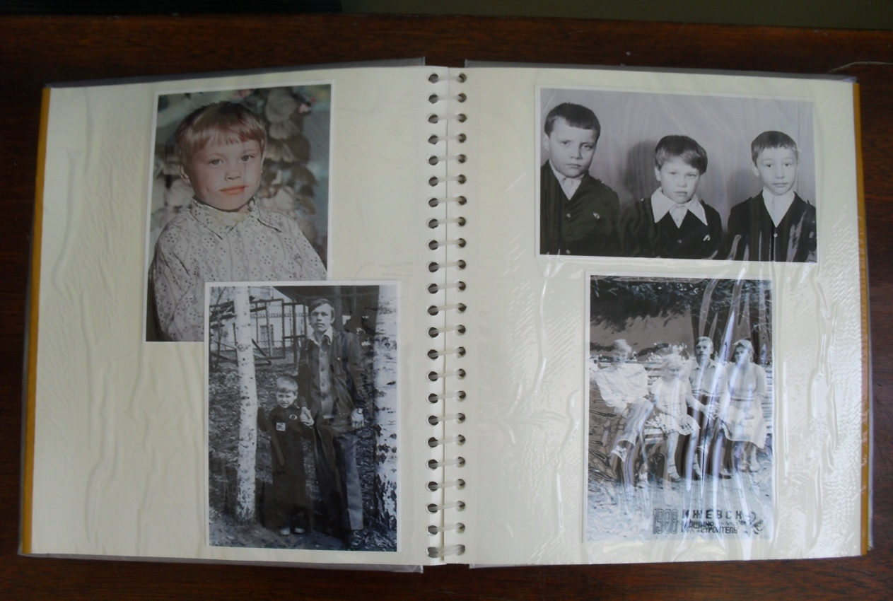
Семейный альбом Бориных
Вот эти снимки. Родители, он и сестренка. На одном Сергей еще до армии стоит на вахте у Вечного огня. На другом фото он среди своих друзей. На фотографиях с заставы он уже другой. Какой-то сразу повзрослевший, возмужавший. Даже глаза другие, тревожные.
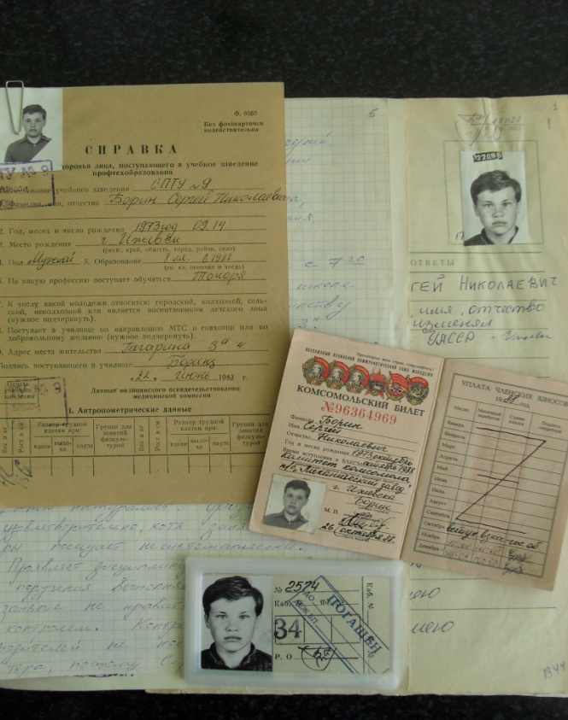
В 1988 году Сергей поступил в профтехучилище № 9, которое окончил в 1991 году по специальности «токарь 3-го разряда». Преподаватели отмечали наблюдательность и сообразительность ученика. Передо мной - характеристика Сергея, подписанная мастером производственного обучения Орловым М.И.: « … по характеру спокойный, рассудительный, выдержан, тактичен, общителен. Был уверен в себе. Работал очень хорошо. В группе и в училище активно принимал участие во всех мероприятиях. Увидев какие-нибудь недостатки и нарушения в работе своих товарищей, никогда не умалчивал о них, говорил прямо в лицо. Имел разносторонние увлечения, очень любил животных. Занимался в кружке «Зоолог». Многие отмечали его надежность.
Личное дело Сергея Борина
(архив БОУ НПО УР
«Механический лицей № 9»

После окончания училища пошел работать по специальности в цех № 34 Ижевского Механического завода. Его тезка и наставник мастер С.Лифантьев вспоминал: «Ровесники к нему тянулись, то и дело к нему кто-нибудь забегал. Сергея упрекнуть мне не в чем, дело он освоил быстро. Приди он после службы в цех – ни минуты бы не сомневались, приняли, конечно».
Отсюда осенью 1991 года Сергей был призван в армию, проходил службу на 12 заставе Московского погранотряда... Сохранились письма, адресованные близким. В них - масса эмоций, разных и категоричных.
19 мая 1992 года. …Ничего хорошего в армии нет. Мы просто теряем два года своей молодой жизни. Все говорят: армия – это школа мужества. Чушь!
8 мая 1992 года. Застава у нас не очень – то плохая. Парни собрались нормальные, дружные. Всем «духам» - затычка. Ловим их который раз. Не знаю, что дальше будет.
14 июня 1992 года. У меня пока все нормально. Служу, отдаю потихоньку долг. Только до сих пор не пойму, кому отдаю свое здоровье, молодые годы и нервы? Черт его знает!
Письма свидетельствуют о неспокойной ситуации на границе.
7 августа 1992 года. В наших горах все одно и то же. На моем счету есть первое задержание «духа». Потом покажу фотку.
9 августа 1992 года. У меня пока все нормально. Выводить нас не собираются…Я мужик, и ничего со мной страшного не случится.
В последнем письме подруге Светлане (пришло в Ижевск 4 июня 1993 года) Сергей пишет: «Здравствуй, Светлашка! Я устал. Эти духи…только 15 дней из всего года были нормальными. Ты понимаешь, как это все на нервах. Эти горы и автомат. Как все осточертело. Остались четыре месяца, и наконец – то я вернусь домой…Жди меня. Я скоро вернусь, Светик. Крепко обнимаю. Целую. Сергей».
Ночью 13 июля 1993 года Сергей вернулся на заставу из пограничного наряда. Он еще не успел лечь в постель, когда взрывы всколыхнули землю. Моджахеды надеялись на легкую победу. Но им пришлось столкнуться с мужеством и стойкостью пограничников.
Когда рассвело, нарушители границы сосредоточили мощь огня на позиции, которую оборонял рядовой Борин. Трижды они поднимались в атаку и трижды их встречали разящие очереди российского пограничника.
Отход товарищей остался прикрывать уже к тому времени раненый Сергей, вооруженный пулеметом. Остался добровольно, понимая, что это его последний бой и живым ему из него вряд ли выйти. Поначалу «духи» решили, что застава замолчала, и пошли на нее в открытую. Но пулеметная очередь быстро отогнала их назад. Несколько раз моджахеды поднимались в атаку и столько же раз откатывались назад. Оставшиеся в живых товарищи Сергея вспоминали, что видели как окоп, в котором находился Сергей, несколько раз накрывало огнем. Но когда противник поднимался, пулемет снова начинал частить. Он умолк только тогда, когда пулеметчика незаметно обошли сзади, разрядили в его спину две автоматные очереди и забросали гранатами. Много трупов моджахедов было разбросано в секторе его огня. Именно о подвиге Сергея рассказал заместитель начальника заставы лейтенант Андрей Мерзликин той съемочной группе, которая первой встретила вышедших из огня пограничников: «Не все на войне были…Страшно людям. Остался последний…Он один остался и стрелял…»
ДУШАНБЕ 25/24010 180 15/7 2020
УДМУРТИЯ Г ИЖЕВСК УЛ ГАГАРИНА Д 3 А КВ 4 БОРИНЫМ
УВАЖАЕМЫЕ ЛЮДМИЛА ЕЛИЗАРОВНА И НИКОЛАЙ АЛЕКСАНДРОВИЧ
С ПРИСКОРБИЕМ СООБЩАЕМ ВАШ СЫН РЯДОВОЙ БОРИН СЕРГЕЙ НИКОЛАЕВИЧ 13 ИЮЛЯ 1993 ГОДА ВЫПОЛНЯЯ ЗАДАЧУ ПО ОХРАНЕ ГРАНИЦЫ ГЕРОЙСКИ ПОГИБ ОТРАЖАЯ ВООРУЖЕННОЕ ВТОРЖЕНИЕ НА УЧАСТКЕ МОСКОВСКОГО ПОГРАНИЧНОГО ОТРЯДА
Был мальчишка я шустрый и бойкий
В коридоре с друзьями бузил.
Получал и пятерки и двойки,
Но школу свою полюбил.
Не спешите, постойте, ребята!
Побеседуйте тихо со мной,
И скажите: какой я веселый,
И какой я еще молодой!
Подождите, девчонки, смеяться
Посмотрите на этот портрет,
Мне исполнилось лишь девятнадцать
А меня уже нет, просто нет…
Я войну эту страшную видел,
С автоматом я в бой уходил,
Чтобы вас здесь никто не обидел,
Чтобы вас здесь никто не убил.
Мне не бегать на поле футбольном
И подругу встречать по весне…
Я домой не вернулся из боя.
Я погиб в пограничной войне.
Мать рыдает, горюет, страдая,
Над могилою ранней моей,
Да поет по весне, заливаясь,
При дороге шальной соловей.
Побывайте у мамы в квартире,
Навестите родную мою,
Чтобы знала она, что о сыне
Кто-то помнит в родимом краю.
Погрустите и вы над могилой,
Принесите цветов полевых,
Чтобы пахло мне родиной милой
На дорогах моих неземных.
Акинфова Е.П.
P.S.
За мужество и героизм Указом Президента РФ N 1050 от 19 июля 1993 года рядовому Сергею Борину было присвоено звание Героя Российской Федерации (посмертно).
Распоряжением Правительства Удмуртской Республики от 07 апреля 2003 года ГОУ НПО «Механический лицей № 9» г. Ижевска было присвоено имя Героя РФ Сергея Николаевича Борина.
Имя Сергея в Ижевске носит школа № 20, где он учился. Его имя присвоено патриотическому клубу «Граница». В Удмуртской Республике ежегодно проводятся турниры по военно-прикладным видам спорта, посвященные подвигу С.Борина. С 1995 года в Ижевске проходит турнир по вольной борьбе среди юношей, на который съезжаются борцы со всей страны. Он носит имя этого паренька, которому всегда будет девятнадцать...

Литература, источники:

- Алексеева, Е. Сережино слово/ Е.Алексеева // Пограничник.-1993.-№11.- С.10-17.
- Ренев, Е. Мальчишка с нашего двора/ Е.Ренев // МК в Ижевске.-2005.-№2.- С.11.
- Ренев, Е. «Одни в пустой квартире их матери не спят…»/ Е.Ренев // Инфопанорама .-2005.-№11.- С.7.
- Мотовилова, Н. Он не узнал, что стал Героем/ Н.Мотовилова // Металлист.-1993.-№ 8,- С.2.
- Интернет-ресурсы
- Документальный фильм Л.Верещагиной «Двенадцатая застава»
- http://topwar.ru/29082-podvig-12-y-pogranzastavy-na-tadzhiksko-afganskoy-granice.html
- http://www.pogranec.ru/showthread.php?t=4413
- http://forum.pogranichnik-cobra.ru/viewtopic.php?f=87&t=1291

